**ELEKTRİK ENERJİSİ**

1. **AMPULLERİN BAĞLANMA ŞEKİLLERİ**
2. **Seri ve Paralel Bağlama Nedir?**

Etkinlik: Ampulleri Nasıl Bağlayalım?

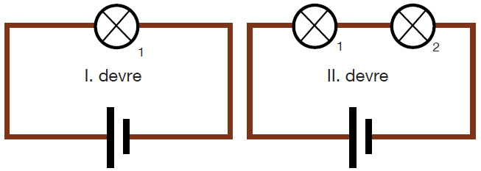**Seri bağlama:** Ampullerin ardı ardına bağlandığı bağlama şekline seri bağlama denir.

* Seri bağlı devrelerde ampuller özdeş ise eşit parlaklıkta ışık verir.
* Devreye seri bağlı ampul eklendiğinde ampullerin parlaklığı AZALIR.
* Seri bağlı devrelerde ampullerden biri duyundan çıkarılır ya da patlarsa diğer ampuller de IŞIK VERMEZ. Çünkü devredeki akım kesilir.

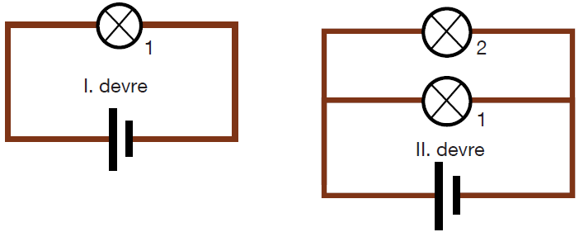**Paralel Bağlama:** Ampullerin ana koldan ayrılan kablolar üzerinde bağlı olduğu şekildeki bağlama şekline paralel bağlama denir.

* Paralel bağlı devrelerde ampuller özdeş ise eşit parlaklıkta ışık verir.
* Devreye paralel bağlı ampul eklendiğinde ampullerin parlaklığı DEĞİŞMEZ.
* Paralel bağlı devrelerde ampullerden biri duyundan çıkarılır ya da patlarsa diğer ampuller IŞIK VERMEYE DEVAM EDER.

1. **Akım ve Gerilim**

Etkinlik: Hangi Devredeki Ampul Işık Verir?

Bir elektrik devresinde ampullerin ışık vermesi için;

* Devrede enerji kaynağı (pil) olmalı,
* Bağlantı kabloları sağlam olmalı, kopuk olmamalı,
* Anahtar kapalı olmalı,
* Piller ve bağlantı kabloları doğru bağlanmalı, (Devre elemanlarının birinin (+) kutbu diğerinin (-) kutbuna bağlanır.
* Ampul duya tam oturmuş olmalı ve sağlam olmalıdır.

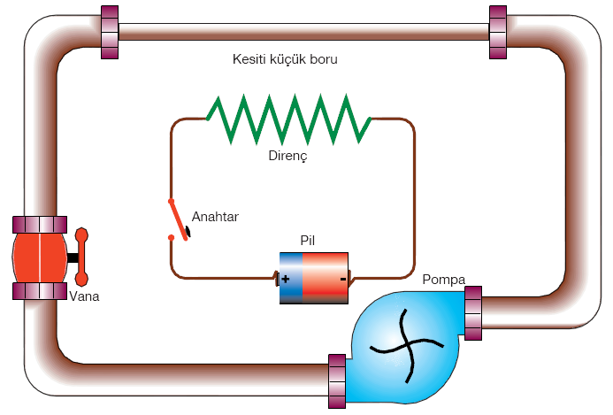Su tesisatı ile elektrik devresi arasında benzerlik ve farklılıklar vardır.

**Farklılıklar:**

* Su tesisatında vana kapandığında suyun akışı bir müddet devam eder. Ancak elektrik devresinde bağlantı kesildiğinde akım anında kesilir.
* Su tesisatında su borular içerisinde belirgin bir şekilde hareket eder. Ancak, elektrik devresinde yüklerin belirgin bir hareketi yoktur. Negatif yükler titreşerek enerjilerini birbirlerini aktarır.

Negatif yüklerin titreşimi sonucunda oluşan enerji aktarımına ***elektrik akımı*** denir. Devredeki akım şiddeti **“I”** harfi ile gösterilir. Elektrik akımı ***ampermetre*** ile ölçülür. Birimi ***Amper’***dir( André Marie Ampère). Birim kısaca ***“A”*** ile gösterilir. Ampermetre devreye **seri olarak bağlanır**. Yanlış bağlanırsa telleri yanar.

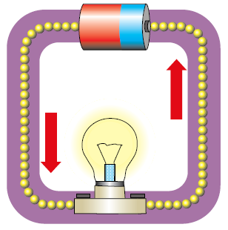Etkinlik: Elektrik Akımını Ölçelim

1. Negatif yükler pilden enerji alır.
2. Pil negatif yüklere enerji sağlayarak onların titreşim hareketi yapmasını sağlar.
3. Kabloyu oluşturan atomların bir parçası olan negatif yükler sahip olduğu enerjiyi komşu negatif yüklere iletir.
4. Negatif yüklerin hareketi ile devre tamamlanır ve ampul ışık verir.
5. Negatif yükler ampule enerji taşır. Bu enerji ampulde ısı ve ışığa dönüşür.
6. Bütün negatif yükler ortalama aynı süratle hareket eder.

**Elektrik Akımının Yönü:**

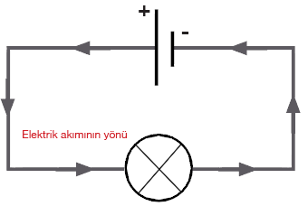 "Akımın yönü devredeki elektrik enerjisi kaynağının pozitif kutbundan negatif kutbuna doğrudur.“ görüşü bilimsel gerçeğe ters olmasına rağmen, bugüne kadar birçok kuralda kullanıldığı için doğru kabul edilmektedir.

Elektrik akımının yönü, devredeki enerji kaynağının pozitif kutbundan negatif kutbuna doğrudur.

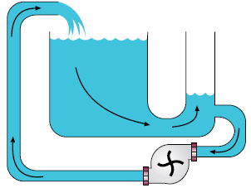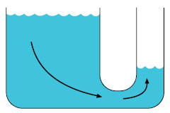

Devrede elektrik akımın oluşması için devrenin iki ucu arasında bir enerji farkı olması gerekir.

Bir elektrik devresinin iki kutbu arasındaki enerji farkının göstergesine ***gerilim (potansiyel fark)*** denir. Gerilim ***voltmetre*** ile ölçülür. Birimi ***Volt’***tur(Alessandro Volta). Birim kısaca ***“V”*** ile gösterilir. Voltmetre devreye paralel olarak bağlanır. Yanlış bağlanırsa gerilim ölçülemez.

Etkinlik: Devredeki Gerilimi Ölçelim?

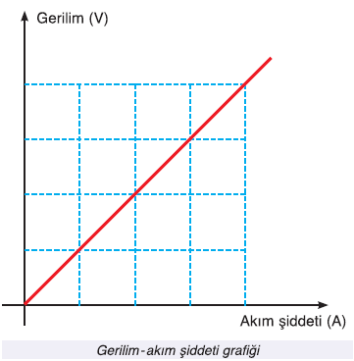Etkinlik: Direnç-Akım-Gerilim İlişkisi

Bir elektrik devresinde gerilim arttıkça akım da aynı oranda artar. Gerilim/Akım oranı sabittir ve bu sabit oran devre elemanının direncini verir. Bu sabit oranı George Simon Ohm bulduğu için, direnç birimi olarak **volt/amper** kullanıldığı gibi **ohm (Ω)** da kullanılır.

* **Seri bağlı devrelerdeki** dirençlerin toplamı eşdeğer direnci, yani devrenin toplam direncini verir.

**Eşdeğer direnç:** Bir elektrik devresinde bulunan tüm dirençlerin yerine geçebilecek değerdeki dirence denir.

Dirençler seri olarak bağlandığında eşdeğer direnç en büyük dirençten daha büyük olur. Yani, direnç artar. Bu nedenle ampullerin parlaklığı azalır.

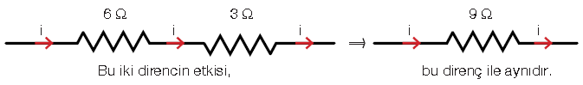

**Reş = R1 + R2 + R3**

* **Seri bağlı devrelerde** her devre elemanı üzerinden geçen akım değerleri birbirine eşittir.

**I = I1 = I2 = I3**

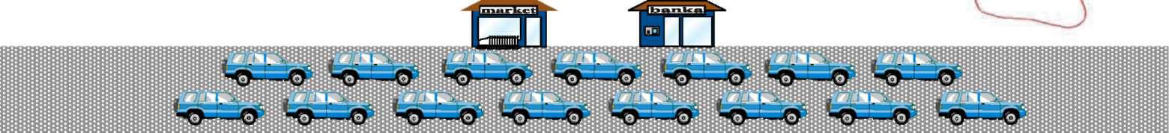

* **Seri bağlı devrelerde** her bir ampul üzerindeki gerilimlerin toplamı pilin gerilimine eşittir.

**V = V1 + V2 + V3**

* **Paralel bağlı devrelerde**, eş değer direnç en küçük dirençten daha küçüktür. Direnç küçüldüğü için ana koldan geçen akım değeri artar. Ancak artan akım özdeş ampullerin bulunduğu paralel kollarda eşit olarak paylaşılacağı için ampullerin parlaklığı değişmez.

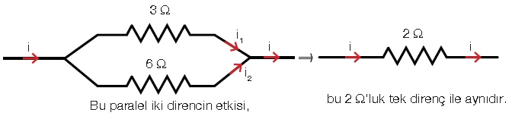

**1/Reş = 1/R1 + 1/R2 + 1/R3**

* **Paralel bağlı devrelerde**, paralel kollardaki akımların toplamı, ana koldaki akıma eşittir.

**I = I1 + I2 + I3**

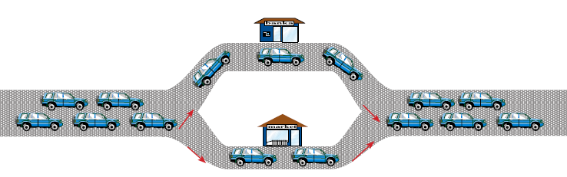

* **Paralel bağlı devrelerde**, paralel kollardaki ampuller üzerindeki gerilimler ve pilin gerilimi birbirine eşittir.

**V = V1 = V2 = V3**

Paralel bağlı dirençlerin bulunduğu bir elektrik devresinde, büyük direncin bağlı olduğu koldan düşük, küçük direncin bağlı olduğu koldan ise yüksek akım geçer. Aşağıdaki devrede iki ampulün bulunduğu kolda direnç fazla olduğu için bu koldan daha az akım geçer.

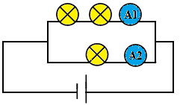

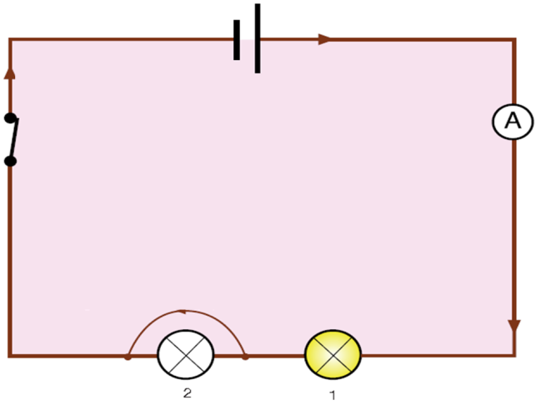**Kısa Devre:** Akımın dirençsiz yolu tercih ederek devreyi tamamlamasına ***kısa devre*** denir. Kısa devreler kabloların aşırı ısınmasına sebep olacağından yangına sebebiyet verebilir.

Ampermetre devreye seri olarak bağlanır. Ampermetrenin, devre elemanının üzerinden geçen akımı etkilememesi için direncinin çok küçük olması gerekir. Bu sayede ampermetre üzerinde herhangi bir gerilim düşmesi olmaz ve koldaki akım doğru ölçülür.

Eğer ampermetre paralel olarak bağlanırsa akımın büyük çoğunluğu ampermetre üzerinden geçer ve bu yüzden telleri yanar.

Voltmetre, çok büyük dirence sahip olmalıdır. Voltmetrenin direncinin çok büyük olması ölçümün doğruluğu için gereklidir. Çünkü büyük dirence sahip voltmetre üzerinden ihmal edilebilecek kadar küçük akım geçer. İstenen, akımın devre elemanı üzerinden geçmesidir. Böylece devre elemanlarının uçları arasındaki gerilim hatasız ölçülmüş olur. Voltmetre seri olarak bağlanırsa direnci çok büyük olduğu için ölçüm yapılamaz.

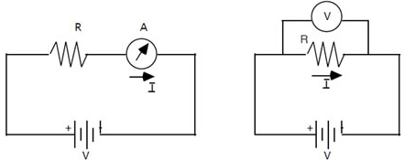

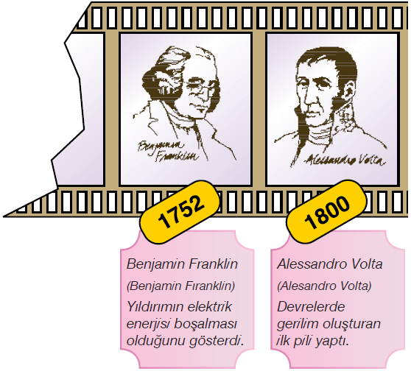

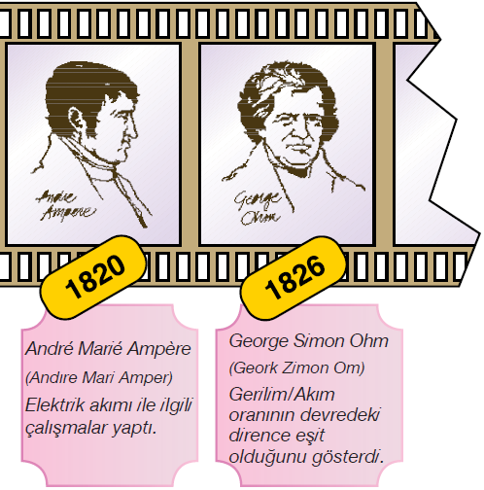

**Mustafa ÇELİK**

**Yahya Kaptan Ortaokulu**

**Fen Bilimleri Öğretmeni**